教 案
上课日期 |  |  |  | 课时数 |  | 2
第10章  第3讲 | 授课名称 |  | MediaPlayer、SoundPool、VideoView | 课 型 |  | 理论课
教学目标 | - 要求学生掌握MediaPlayer、SoundPool、VideoView的使用。
教学重难点 | VideoView
课程思政点
教法与学法 | 教学采用教师课堂讲授为主   概念性知识点：提出为什么，将抽象具体化，配合教学PPT、图例辅助讲解。   功能性知识点：提需求，并上机演示如何应用，重点内容总结运行原理。   项目实战开发：分析项目的各个功能模块，分别按照模块上机演练具体实现。
参考资料 | 《Android移动应用基础教程》  出版社：中国铁道出版社 作者：传智播客高教产品研发部
教学过程
教学内容 |  |  |  |  | 师生互动
一、情景导入  1、对上节课留的作业进行答疑。  2、回顾总结上节课的内容，引出本节课主题  上节课讲解了补间动画以及逐帧动画，并通过两个案例演示了这两种动画的特点。接下来将讲解与多媒体相关的技术，其中包含MediaPlayer、SoundPool、VideoView等。  二、知识讲解  1、MediaPlayer （PPT26-27）  老师引导，在Android中，MediaPlayer是用于播放音频和视频的。MediaPlayer对多种格式的音频文件提供了非常全面的控制方法，从而使得播放音乐的工作变得十分简单。  • setDataSource()：设置要播放的音频文件的位置  • prepare()：在开始播放之前调用这个方法完成准备工作  • start()：开始或继续播放音频  • pause()：暂停播放音频  • reset()：将MediaPlayer对象重置到刚刚创建的状态  • seekTo()：从指定位置开始播放音频  • stop()：停止播放音频，调用该方法后MediaPlayer对象无法在播放音频  • release()：释放掉与MediaPlayer对象相关的资源  • isPlaying()：判断当前MediaPlayer是否正在播放音频  • getDuration：获取载入的音频文件的时长  常用方法讲解完成后，需要讲解使用MediaPlayer播放音频的步骤，具体请参加教材。  2、SoundPool（PPT28）  老师引导，通过对比说明MediaPlayer的缺点突出SoundPool的好处。  在Android开发中经常使用MediaPlayer来播放音频文件，但是MediaPlayer存在一些不足，例如，资源占用量较高、延迟时间较长、不支持多个音频同时播放等。这些缺点决定了MediaPlayer在某些场合的使用情况不会很理想，例如在对时间精准度要求相对较高的游戏开发中。  在游戏开发中经常需要播放一些游戏音效（比如：子弹爆炸，物体撞击等），这些音效的共同特点是短促、密集、延迟程度小。在这样的场景下，可以使用SoundPool代替MediaPlayer来播放这些音效。然后分步骤讲解SoundPool的使用过程。 |  |  |  |  | 引导学生用百度等搜索引擎进行查找相关信息。  认真听从老师讲解。  掌握MediaPlayer的应用场景  学生掌握SoundPool 的使用
3、VideoView（PPT29-30）  播放视频文件与播放音频文件类似，与音频播放相比，视频的播放需要使用视觉组件将影像展示出来。在Android中，播放视频主要使用VideoView或者SurfaceView，其中VideoView组件播放视频最简单，它将视频的显示和控制集于一身，因此，借助它就可以完成一个简易的视频播放器。  • setVideoPath()：设置要播放的视频文件的位置  • start()：开始或继续播放视频  • pause()：暂停播放视频  resume()：将视频重头开始播放  seekTo()：从指定位置开始播放视频  isPlaying()：判断当前是否正在播放视频  getDuration()：获取载入的视频文件的时长  常用方法讲解完成，然后讲解VideoView播放视频的步骤，最后通过一个案例来演示视频播放。  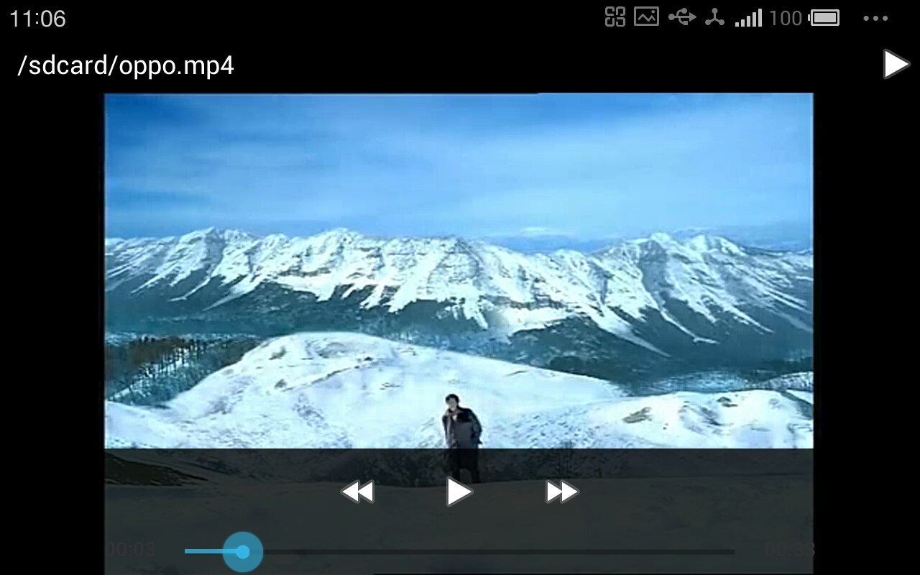  三、作业布置  1. 简述VideoView的使用  2. 简述SoundPool的原理 |  |  |  |  | 学生归纳、总结分组讨论本节课内容。  完成课堂练习。  学生认真记录教师布置的作业。
课后反思

